בס"ד

חידות בתמונות לפרשת יתרו תשס"ו
תשובות יופיעו עם החידות של השבוע הבא
כל תמונה או אוסף תמונות מסמלת פסוק, מצווה או אישיות. לפעמים הדברים רומזים לדברי חז"ל (כמו חידה מספר 3 השבוע- מדברי רש"י).
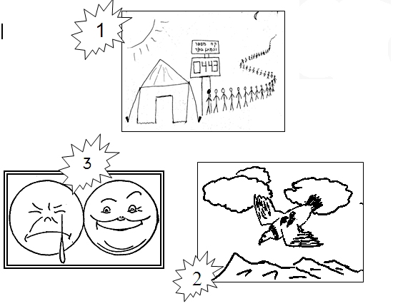

תשובות לחידות בתמונות בשלח

ט"ז:י"ב- "דַּבֵּר אֲלֵהֶם לֵאמֹר בֵּין הָעַרְבַּיִם תֹּאכְלוּ בָשָׂר וּבַבֹּקֶר תִּשְׂבְּעוּ-לָחֶם..."
ט"ז:ג- "בְּשִׁבְתֵּנוּ עַל-סִיר הַבָּשָׂר".
לחם משנה- ט"ז:כ"ב.

